Литературно-музыкальная композиция «Ах, война, что ж ты сделала, подлая!», посвящённая 70-летию Великой Победы.
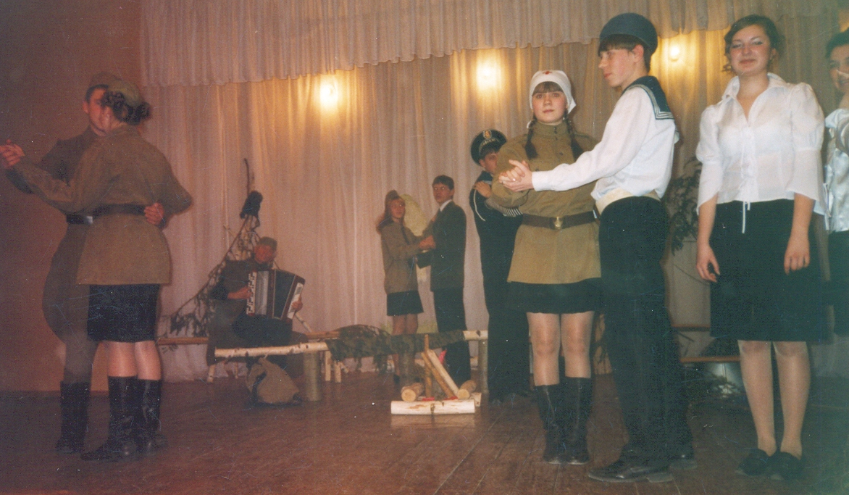
Цель мероприятия:
- воспитание чувства патриотизма;
- познакомить обучающихся с героическими страницами истории нашей Родины в годы Великой Отечественной войны;
- воспитывать уважение к историческому прошлому своего народа на примере подвигов, совершенных в годы Великой Отечественной войны;
Ход мероприятия.
(Под музыку вальса из сериала «Московская сага» на сцене танцуют вальс девушки и парни в военной форме. По окончании рассаживаются вокруг костра.)
Ведущий1-На вид она не очень-то крепка,
Когда дитя качает в колыбели,
Но как, друзья, сильна она на деле-
Заботливая женская рука.
«Женщина» и «жизнь» - два неразделимых понятия.
Девушка1-В мир приходит женщина,
Чтоб свечу зажечь.
Девушка2-В мир приходит женщина,
Чтоб очаг беречь.
Девушка3-В мир приходит женщина,
Чтоб любимой быть.
Девушка4-В мир приходит женщина,
Чтоб дитя родить.
Девушка5-В мир приходит женщина,
Чтоб цветам цвести.
Ведущий2-В мир приходит женщина,
Чтобы мир спасти.
Женщина и война...Оба этих слова женского рода, но как же они несовместимы. Женщина и война…
(Звучит фонограмма «Священная война»)
Девушка1-В один день мир разделился для нас на прошлое- то, что было ещё вчера: последний школьный звонок, новое платье к выпускному балу, первая любовь, мечты о будущем…
Девушка2-И войну. То, что называлось войной, обрушилось прежде всего необходимостью выбора. И выбор между жизнью и смертью для многих из нас оказался простым как дыхание.
Девушка3-У нас всех было одно желание: только на фронт! Пошли мы в военкомат, а нам говорят: «Подрастите, девочки, вам ещё рано на фронт…» Нам по 16 лет было. Но я добилась своего, меня взяли. Мама потом несколько дней сторожила на станции, когда нас повезут. Увидела, как мы уже шли к составу, передала мне какую-то еду и упала в обморок.
Девушка4-Выстроили нас по росту, я самая маленькая. Командир идёт, смотрит. Подходит ко мне: «Это что за дюймовочка? Что ты на фронте делать будешь? Может, вернёшься к маме, подрастёшь?» А мамы у меня уже не было…
Девушка5-Нам перед отправкой на фронт, помню, два часа дали на сборы. Так я побежала в магазин, накупила конфет, какие ещё были. Набила ими чемодан, да ещё положила фотографии родных. С этим чемоданом и отправилась на фронт.
Девушка1-А я взяла на фронт любимую юбку, две пары носков и туфли, изящные такие, на каблуке. А ещё духи взяла. Думала война быстро кончится.
Ведущий1-У каждой из них была своя дорога на фронт. Но цель одна- защищать Родину.
Девушка2-Я ушла из детства в грязную теплушку,
В эшелон пехоты, в санитарный взвод.
Дальние разрывы слушал и не слушал
Ко всему привыкший 41-й год.
Я ушла из школы в блиндажи сырые,
От Прекрасной Дамы в «мать» и «перемать»,
Потому что имя ближе, чем Россия, не могла сыскать. .
( Исполняют песню « До свидания, мальчики»)
Ведущий2-Женщинам грозных 40-х довелось спасать мир. Они, защищая Родину, шли в бой с оружием в руках, перевязывали раненых, стояли у станка, пахали и сеяли.
Девушка3-Да разве об этом расскажешь-
В какие я годы жила!
Какая безмерная тяжесть
На женские плечи легла!
Ведущий1-На самой страшной войне 20 века женщине пришлось стать солдатом. Женщина убивала. «Не женская это доля - убивать»- скажет одна из героинь Великой Отечественной войны. В её словах звучит весь ужас случившегося.
Ведущий2-Другая героиня распишется на стенах поверженного рейхстага : «Я пришла в Берлин, чтобы убить войну». То была величайшая жертва, принесённая ими на алтарь Победы.
Ведущий1-Как же эти обыкновенные девчонки становились необыкновенными солдатами? Они были готовы к подвигу, но не были готовы к армии. Война заставляла их многое увидеть, многое из того, что лучше бы вообще не видеть человеку, тем более женщине.
Девушка4-Самое невыносимое для меня были ампутации…Часто такие высокие делали, что отрежут ногу, и я её еле держу, несу, чтобы положить в таз, несу, как ребёнка.
Девушка5-Когда вспоминаю атаки, рукопашные схватки, стоит в ушах хруст, хруст хрящей, костей человеческих. Со всех сторон режут, колют, душат, убивают - и всё на моих глазах.
Девушка3-Я только раз видала рукопашный,
Раз - наяву и сотни раз – во сне,
Кто говорит, что на войне не страшно,
Тот ничего не знает о войне.
(Парни исполняют песню из кинофильма «На всю оставшуюся жизнь»)
Ведущий2-Какой бы ужасающей не была действительность, но и на войне женщина остаётся женщиной - стремится создать уют. Подснежники в консервной банке, занавесочки из портянок, мелочи военного быта вызывали улыбки окружающих.
Девушка2-Однажды после боя, я увидела в лесу фиалки и не удержалась, нарвала букетик. Нарвала и привязала к штыку. Пришли в лагерь. Командир построил всех и вызывает меня. Я выхожу… и забыла, что у меня фиалки на винтовке. А он меня начал ругать: «Солдат должен быть солдат, а не сборщик цветов…» Ему было странно, как это в такой обстановке можно о цветах думать.

Девушка3-А у нас командир понимающий был, берёг нас, заботился. Под Москвой - отступление, самое страшное время, а он нам говорит: «Девушки, Москва рядом. Я привезу парикмахера. Красьте брови, ресницы, завивки делайте. Я хочу, чтобы вы были красивыми…»- и представляете, привёз какую-то парикмахершу. Мы сделали завивки, покрасились. И такие счастливые в бой пошли.
Ведущий2-Четыре мучительных года… Если когда-нибудь в языки мира войдёт русское слово «подвиг», в том будет доля и свершённого в годы войны женщиной, державшей на своих плечах тыл, сохранившей детишек и защищавшей страну вместе с мужчиной.
(Под фонограмму песни «Журавли» девушки читают стих)
Девушка2-Нас не нужно жалеть, ведь и мы никого б ни жалели,
Мы пред нашим комбатом, как пред господом Богом чисты.
На живых порыжели от крови и глины шинели,
На могилах у мёртвых расцвели голубые цветы.
Девушка3-Расцвели и опали… Проходит четвёртая осень.
Наши матери плачут и ровесницы молча грустят.
Мы не знали любви, не изведали счастья ремёсел,
Нам досталась на долю нелёгкая участь солдат.
Девушка4-Нас не нужно жалеть, ведь и мы никого б не жалели.
Кто в атаку ходил, кто делился последним куском,
Тот поймёт эту правду - она к нам в окопы и щели,
Приходила поспорить ворчливым охрипшим баском.
Девушка1-Пусть живые запомнят и пусть поколения знают
Эту взятую с боем суровую правду солдат,
И твои костыли, и смертельная рана сквозная,
И могилы над Волгой, где тысячи юных лежат.
Девушка5-Это наша судьба, это с ней мы ругались и пели,
Поднимались в атаку и рвали над Бугом мосты,
Нас не нужно жалеть: ведь и мы никого б не жалели,
Мы пред нашей Россией и в трудное время чисты.
(Исполняется песня «Бабья доля»)
Ведущий1-Женщины отгремевшей войны… Трудно найти слова, достойные того подвига, что они совершили.
Ведущий2-Судьбы их не измерить привычной мерой, и жить им вечно – в благодарной памяти народной, в цветах, весеннем сиянии берёзок, в первых шагах детей по той земле, которую они отстояли.
(Звучит фонограмма «День Победы»)

